SISTEM KEUANGAN RUMAH SAKIT

PERTEMUAN KE 10

Rumah Sakit Pemerintah merupakan unit kerja dari Instansi Pemerintah yang memberikan pelayanan kesehatan kepada masyarakat umum Permasalahan yang selalu timbul adalah sulitnya meramalkan kebutuhan pelayanan yang diperlukan masyarakat maupun kebutuhan sumber daya untuk mendukungnya. di lain pihak Rumah Sakit harus siap setiap saat dengan sarana, prasarana tenaga maupun dana yang dibutuhkan untuk mendukung pelayanan tersebut. di samping itu Rumah Sakit sebagai unit social dihadapkan pada semakin langkanya sumber dana untuk membiayai kebutuhannya, padahal di lain pihak Rumah Sakit diharapkan dapat bekerja dengan tarif yang dapat terjangkau oleh masyarakat luas.

Dengan perubahan sistem keuangan Rumah Sakit serta system keuangan Pemerintah secara keseluruhan diharapkan dana yang dikelola oleh Rumah Sakit akan menjadi lebih besar dan terus meningkat sejalan dengan peningkatan Penerimaan Negara Bukan Pajak (PNBP) serta persiapan Badan Layanan Umum dari tahun ke tahun. Kondisi ini selain akan membawa pengaruh positif bagi peningkatan pelayanan, tetapi juga membuka peluang untuk timbulnya ekses negatif penyalahgunaan dalam pengelolaan keuangan negara. Untuk itu diperlukan berbagai upaya dalam mengatasinya. Sistem keuangan Rumah Sakit yang merupakan salah satu kegiatan dari manajemen keuangan adalah salah satu sasaran pertama yang harus diperbaiki agar dapat memberikan data dan informasi yang akan mendukung para manajer Rumah Sakit dalam pengambilan keputusan maupun pengamatan serta pengendalian kegiatan Rumah Sakit.

PENGERTIAN MANAJEMEN KEUANGAN RUMAH SAKIT

Ialah bagaimana merencanakan dan memperoleh biaya atau dana, kemudian mempergunakannya dengan efisien, dengan tujuan untuk mencegah meningkatnya pembiayaan dan mencegah kebocoran yang tidak berguna. Secara operasional manajemen keuangan di Rumah Sakit harus dapat menghasilkan data,infprmasi dan petunjuk untuk membantu pimpinan rumah sakit dalam merencanakan mengendalikan dan mengawasi seluruh kegiatan agar mutu pelayanan dapat dipertahankan/ditingkatkan pada tingkat pembiayaan yang wajar.

KLASIFIKASI KEUANGAN

Klasifikasi akun dalam keuangan ada 4 yaitu :

Aset

Kewajiban

Pendapatan

Biaya

INFORMASI KEUANGAN

ialah suatu sistem yang merupakan salah satu pokok kegiatan dalam manajemen keuangan yang terdiri dari kegiatan mencatat,mengklasifikasikan dan menyimpulkan semua transaksi dan kejadian-kejadiandalam suatu organisasi yang menyangkut keuangan, sehinggadidapatkan suatu data atau informasi yang berguna untuk pengambilankeputusan. Hasil akhir dari akuntansi adalah laporan keuangan yang berbentuk :

1. Neraca (Balance sheet)
2. Laporan keuangan (Income statement)
3. Laporan perubahan keuangan.

KEGUNAAN NERACA

Untuk mengetahui :

1. Laporan sisa hasil usaha Rumah Sakit
2. Kemampuan melunasi kewajiban jangka pendeknya
3. Jumlah total harta dan susunannya
4. Jumlah akumulasi Modal dan sebagainya. Dengan demikian dapat diproyeksikan tindakan keuangan apa yangharus dilakukan, apakah jumlah persediaan mencukupi, apakah dana untuk membeli peralatan tersedia dan sebagainya.

KOMPONEN – KOMPONEN NERACA

1)   Aktiva/Harta

1. Aktiva lancar : meliputi Kas dan Bank (tidak termasuk deposito,check kosong, check mundur dan sebagainya). Kas yangdisisihkan untuk tujuan khusus disajikan terpisah.
2. Surat berharga : Saham, obligasi dan disajikan di Neraca sebesarbiaya/nilai pasar yang paling rendah.
3. Piutang (Account Receivables) tagihan kepada pihak lainuntuk melakukan pembayaran jangka pendek, terdiri dari piutangusaha dan piutang bukan usaha.
4. Persediaan (Inventory)Antara lain : persediaan obat, benang medis, bahan laboratorium,bahan radiologi, alat keperawatan, linen, bahan makanan dan alat-alatkebersihan disajikan dalam neraca berdasarkan nilai realisasibersih.
5. Biaya bayar di muka (Prepaid expenses)Antara lain : ATK, barang cetakan, tissue, premi asuransi, sewabayar di muka, tidak termasuk uang muka pembelian aktiva danPajak bayar di muka.
6. Investasi : dinyatakan dalam neraca sebesar biaya perolehannya(termasuk komisi broker, jasa bank dan lain-lain)
7. Aktiva tetap adalah aktiva berwujudYang diperoleh dalam bentuk siap pakai atau dengan dibangunlebih dahulu yang digunakan untuk kegiatan Rumah Sakit denganmasa manfaat lebih dari satu tahun. Penyajian dalam neraca adalahnilai perolehannya dikurangi penyusutan.
8. Aktiva tak berwujudMerupakan hak istimewa yang diperoleh organisasi usaha untukdigunakan dalam kegiatannya seperti : hak cipta dan sebagainya.
9. Aktiva lain-lain misalnya gedung dalam pembangunan.Uang muka pembelian aktiva tetap, piutang jangka panjang dan sebagainya.

2)  Kewajiban (Liabilitas) Kewajiban lancar meliputi hutang yang akan dilunasi dalam waktusatu tahun atau satu siklus normal, seperti : Fee dokter yang belumdibayar, hutang pembelian obat, ATK dan lain-lain.Kewajiban tak lancar yaitu hutang yang tidak akan jatuh tempodalam waktu setahun, misalnya hutang investor.

3)  Modal/Ekuitas adalah hak residual atas aktiva organisasi setelah dikurangi semuakewajiban.Terdiri dari Modal dasar, akumulasi sisa hasil usaha dan modalyang berasal dari sumbangan.  
  
KUALITAS INFORMASI KEUANGAN

Laporan keuangan ditujukan agar dapat bermanfaat bagi pengambilankeputusan. Hal ini menunjukkan adanya tuntutan kualitas informasi tertentu yang bersifat :

1. Dapat dipahami
2. Relevan yaitu bermanfaat bagi peramalan dan penegasan keputusanserta evaluasi masa lalu
3. Handal (reliable) yaitu penyajian jujur, substansi mengunggulibentuk, netralitas, pertimbangan sehat dan lengkap.
4. Berdaya banding (comparability)Oleh karena itu kebijakan akuntansi yang dianut harus konsisten,namun bila ada alternatif lain yang lebih relevan dan andal konsistensiini tidak perlu dipertahankan.Hanya perubahan tersebut perlu diberitahukan kepada pembacalaporan keuangan. Kendala terhadap terpenuhinya kualitas umum dari informasi di atasantara lain:
5. Ketepatan waktu; Laporan yang tertunda dapat menghasilkaninformasi yang kurang relevan. Sebaliknya untuk menghasilkaninformasi yang tepat waktu seringkali mengurangi keandalaninformasi. Untuk mengimbangkan antara relevansi dan keandalan,kebutuhan pengambil keputusan merupakan pertimbangan yangmenentukan.
6. Keseimbangan biaya dan manfaat; Biaya membuat informasi jelasharus lebih rendah dari manfaatnya. Pertimbangan ini jelasberdampak pada cara pencatatan dan penyajian laporan akuntansiyang dipilih.

LAPORAN ARUS KAS RUMAH SAKIT

Berisi informasi tentang arus kas/setara kas masuk dan ke luar selama periodetertentu yang berasal dari aktivitas operasi, investasi yang berjangka pendekdan pendanaan.Tujuan : Untuk menilai kemampuan organisasi Rumah Sakit dalammenghasilkan kas dan menilai kebutuhan arus kas ke luarnya. Karena denganmembaca laporan arus kas dapat diketahui :

1. Jumlah kas yang dihasilkan dalam suatu periode, berapa yang berasal darikegiatan operasional, investasi dan pendanaan.
2. Berapa jumlah kas yang dikeluarkan untuk supplier, karyawan, membayarbunga, pengembalian pinjaman
3. Bagaimana kemampuan Rumah Sakit menghasilkan kas dan melunasikewajiban-kewajibannya.
4. Bagaimana terjadinya SHU dengan penerimaan dan pengeluaran kas dan lainlain.Sumber penerimaan dan pemakaian kas diklasifikasikan sebagai berikut:

AKTIVITAS OPERASI

Merupakan penerimaan dan pengeluaran kas yang berasal dari kegiatanusaha/transaksi yang berpengaruh pada sisa hasil usaha. metode melaporkan arus kas dari aktivitas operasi tetapi yang akandigunakan adalah : Metode langsung Contoh : Sumber Penerimaan Kas

1. Kas diterima dari pelanggan (pasien)
2. Kas diterima dari bunga deposito Sumber Pengeluaran Kas
3. Untuk pembayaran persediaan
4. Untuk pembayaran fee dokter
5. Untuk pembayaran beban operasoinal, beban bunga dansebagainya.

AKTIVITAS INVESTASI

umber penerimaan kas : penjualan aktiva tetap, pelunasan piutang jangkapanjang dan lain-lain.Sumber pengeluaran kas : pembelian aktiva tetap, investasi dan pemberianpiutang jangka panjang.

AKTIVITAS PERDANA

Sumber penerimaan kas : penambahan modal dasar, penambahan pinjamanjangka panjang. Sumber pengeluaran kas Pelunasan pinjaman jangka panjang  
  
AKTIVITAS PENDANAAN

Sumber penerimaan kas : penambahan modal dasar, penambahan pinjamanjangka panjang. Sumber pengeluaran kas Pelunasan pinjaman jangka panjang

ASUMSI AKUNTANSI

1. Dasar akrual
2. Kesinambungan (going concern)
3. Kesatuan ekonomi. Dalam akuntansi, organisasi usaha dipandang sebagai kesatuanekonomi yang terpisah dari pemilih/pendiri dan unit organisasi lainnya.
4. Transaksi bebas Transaksi akuntansi lebih diasumsikan selalu terjadi di antara pihakpihakyang bebas yang sanggup melindungi kepentingan.Dengandemikian, harga yang terjadi dari transaksi tersebut adalah harga yangobjektif.
5. Pengukuran dalam nilai uang Akuntansi menggunakan uang sebagai denominator umum.Akibatnyahanya faktor/transaksi yang dapat dianjurkan dalam nilai uang yangdicatat dan dilaporkan dalam akutansi.Selain itu, dalam akuntansiuang diasumsikan merupakan ukuran yang stabil, sehingga perubahannilai beli dari uang diabaikan.

STANDAR AKUNTANSI KEUANGAN

Merupakan pedoman/acuan dalam penyusunan laporan keuangan yang disusun oleh Ikatan Akuntansi Indonesia (IAI) 1994. Fungsi utama akuntansi di Rumah sakit adalah sebagai sumberinformasi yang diperlukan untuk pengambilan keputusan dalam pemecahanmasalah dan perencanaan untuk keberhasilan pengembangan Rumah Sakit.Secara umum akuntansi tidak lepas dari biaya (cost), dengan perhitunganbiaya yang berbeda akan menghasilkan akuntansi biaya yang berbeda pulaserta berdampak pada pengambilan keputusan yang berbeda. Dengandemikian untuk pengambilan keputusan yang tepat serta keberhasilanperencanaan diperlukan sistem dan pelaksanaan akuntansi Rumah Sakit secaraoptimal.

**. Actor**

**2. Use Case**

**3. Class Diagram**

**4. CRC**

**5. Use Case dan Realisasi Class**

**6. Activity Diagram**

**7. Sequence Diagram**

**Actor beserta Tugas**

Dalam sistem ini terdapat 2 actor, yaitu :

**1. Admin**

Tugasnya :  
-Mengelola transaksi  
 Menambah transaksi  
 Mengedit transaksi

Mencetaklaporan keuangan  
Mencetak laporan keuangan harian

Mencetak laporan keuangan bulanan

Mencetak laporan keuangan tahunan

Melihat laporan keuangan Melihat laporan keuangan harian  
Melihat laporan keuangan bulanan Melihat laporan keuangan tahunan

**2. Cashier**

Tugasnya :  
- Menambahkan transaksi ada kwitansi

Use Case Sistem Informasi Keuangan Rumah Sakit

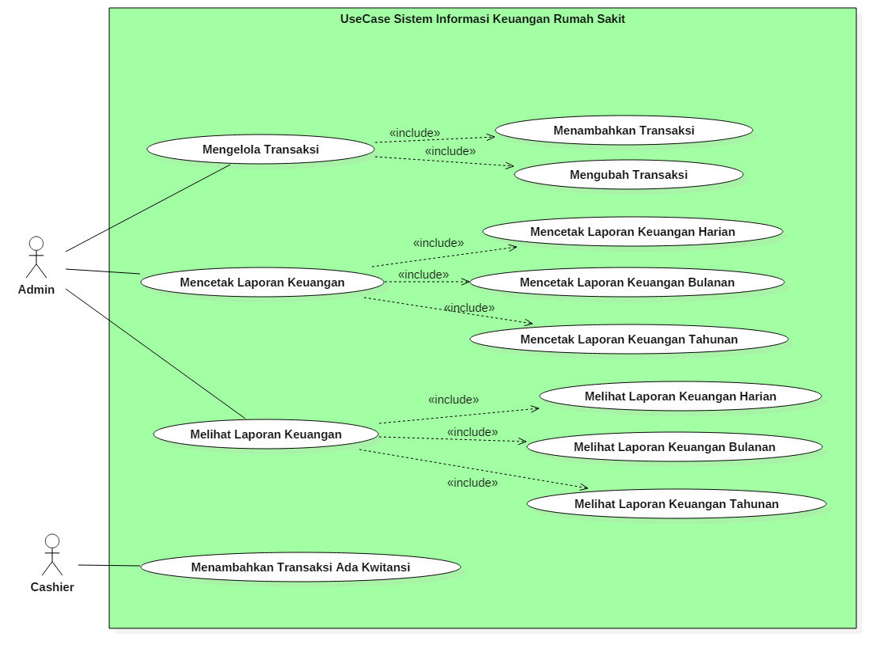

**Class Diagram Sistem Informasi Keuangan Rumah Sakit**

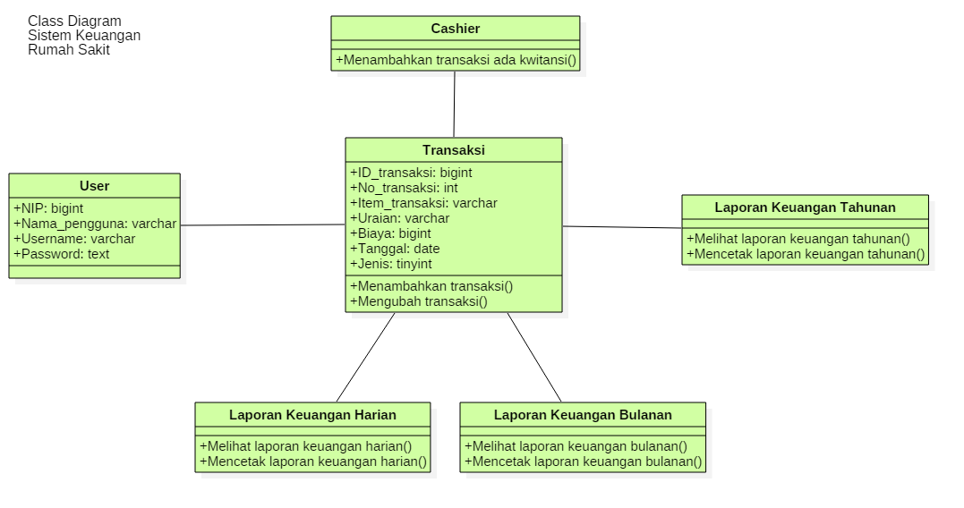  
  
**CRC Sistem Informasi Keuangan Rumah Sakit**

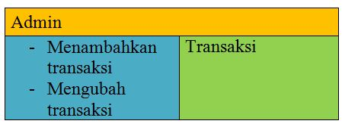

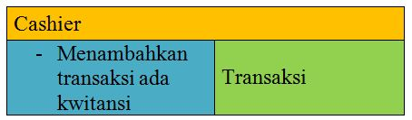

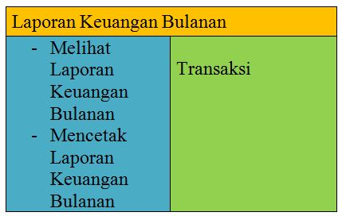

Contoh Akuntansi RS

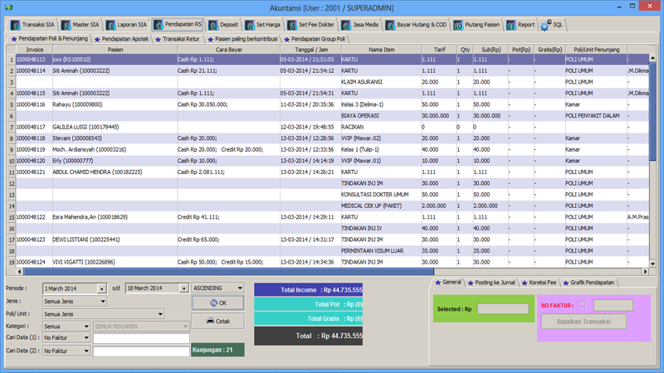

Seorang staf keuangan dalam suatu rumah sakit harus mengetahui bagaimana mengelola segala unsur dan segi keuangan, hal ini wajib dilakukan karena keuangan merupakan salah satu fungsi penting dalam mencapai tujuan institusi rumah sakit, dalam melaksanakan tugas tentu saja membutuhkan data yang akurat dan realtime untuk dikelolanya, oleh karena itu Aplikasi CMSM (Complete Medical Software Management) menyediakan modul keuangan yang terintegrasi dengan modul kasir dan dapat diimplementasikan secara realtime.

1. Modul hanya terbatas pada sub ledger saja, modul dapat digunakan untuk melakukan berbagai hal yang terkait dengan pendapatan rumah sakit, berikut fitur pada Keuangan (tidak termasuk SIA / Sistem Informasi Akutansi yang disediakan dalam modul terpisah) :  
   a. Laporan pendapatan petugas kasir, per shift, per hari
2. Laporan pendapatan laboratorium per hari
3. Pencetakan laporan pendapatan laboratoriu
4. Laporan pendapatan klinik per hari, atau per shift atau berdasarkan petugas kasir
5. Pencetakan laporan pendapatan klinik, per poli
6. Fasilitas pembatalan transaksi klinik
7. Laporan pendapatan apotik perhari (support untuk multi apotek, misal apotek rawat inap dan apotek rawat jalan
8. Fasilitas pembatalan transaksi apotik (setiap pembatalan akan di Log pada database untuk mempermudah proses audit)
9. Laporan barang/obat terjual perbulan, per hari
10. Laporan perpetugas untuk pendapatan apotik perhari
11. Pencetakan laporan pendapatan apotik perhar
12. Daftar pasien yang memiliki tagihan dengan rumah sakit
13. Fasilitas ceking jatuh tempo pembayaran faktur apotik
14. Fasilitas mensetup jasa medis dokter, jasa medis dapat disetup sesuai dengan jenis tindakannya
15. Fasilitas untuk membuat slip jasa medis dokter dan proses pembayaran jasa medis dokter tiap bulan
16. Fasilitas untuk melihat jatuh tempo hutang supplier sekaligus proses pembayaran hutang supplier
17. History pemakaian kamar untuk rawat inap
18. Grafik Pendapatan Rumah Sakit dan Laboratorium

Pendahuluan Di era informasi ini, rumah sakit dituntut untuk meningkatkan kinerja dan daya saing sebagai badan usaha dengan tidak mengurangi misi sosial yang diembannya. Rumah sakit harus merumuskan kebijakan-kebijakan strategis pada internal organisasi, manajemen, dan SDMnya serta harus mampu secara cepat dan tepat mengambil keputusan untuk peningkatan kualitas pelayanan kesehatan kepada masyarakat luas agar dapat menjadi organisasi yang responsif, inovatif, efektif, efisien dan tentu saja menguntungkan bagi pemilik modal dengan tidak mengabaikan misi sosialnya. Sistem Informasi Manajemen Rumah Sakit adalah sebuah sistem komputer yang memproses dan mengintegrasikan seluruh alur proses bisnis layanan kesehatan dalam bentuk jaringan koordinasi, pelaporan dan prosedur administrasi untuk memperoleh informasi secara cepat, tepat dan akurat. Saat ini Sistim Informasi Manajemen (SIM) berbasis komputer rumah sakit (SIMRS) merupakan sarana pendukung yang sangat penting, bahkan bisa dikatakan mutlak untuk mendukung pengelolaan operasional rumah sakit Berbagai rumah sakit yang masih tetap bertahan menggunakan sistim administrasi konvensional telah menunjukan banyaknya kehilangan kesempatan memperoleh laba akibat dari lemahnya koordinasi antar departemen maupun kurangnya dukungan informasi yang cepat, tepat, akurat, dan terintegrasi. Hal ini tentu saja akan mempengaruhi kualitas layanan yang diberikan kepada para pemangku kepentingan khususnya pasien. Rumah sakit ini umumnya tertinggal dalam persaingan dengan rumah sakit yang menggunakan SIMRS. Sebagai contoh, pada sistem administrasi konvensional, pencatatan biaya perawatan dibagian keuangan dikumpulkan secara bertingkat mulai dari bangsal, bangsal belum dapat membuat perhitungan biaya karena menunggu informasi harga obat yang diberikan kepada pasien dari apotik, bangsal juga menunggu informasi catatan biaya dari laboratorium, seandainya ada jaminan uang yang dibayarkan ke kasir juga harus menunggu keabsahan data tersebut, demikian seterusnya sehingga pasien yang akan melakukan pembayaran di akhir perawatan harus menunggu untuk waktu yang cukup lama. Belum lagi ada unsur subyektifitas penghitungan yang dilakukan oleh masing-masing bangsal/ruangan karena ada rumah sakit yang memberi wewenang kapada kepala ruangan untuk mengestimasi sendiri tingkat

kemampuan pasien dan berapa tindakan perawatan ataupun obat-obatan yang tidak ditagihkan ke pasien. Kondisi pemberian potongan di masing-masing ruangan ini jelas akan menimbulkan akibat yang kurang baik, dimana pendapatan rumah sakit menjadi berkurang dan insentif untuk jasa medis dipotong secara sepihak yang pada akhirnya akan menimbulkan standar ganda perawatan. 2. Dasar Teori Pembangunan sistem informasi rumah sakit berbasis komputer akan membentuk rumah sakit digital yang dapat dipahami dengan merujuk pada definisi perusahaan digital dimana hampir semua proses bisnis dan hubungan dengan pelanggan, pemasok, mitra kerja dan pihak internal perusahaan, serta pengelolaan aset-aset perusahaan yang meliputi properti intelektual, kompetensi utama, keuangan dan sumber daya manusia (SDM) dilakukan secara digital (Laudon, 2004, hal 6). Pembentukan SI tersebut tentu saja bukan sekedar mengotomatisasikan prosedur lama, tetapi menata dan memperbarui bahkan menciptakan aliran data yang baru yang lebih efisien, menetapkan prosedur pengolahan data yang baru secara tepat, sistematis dan sederhana, menentukan model penyajian yang informatif dan standar, serta mendistribusikan informasi secara efektif (Oetomo, 2002, hal 12). SI merupakan infrastruktur dasar pembentuk rumah sakit digital, karena suatu rumah sakit dapat dikategorikan sebagai rumah sakit digital (secara administratif manajerial), bila empat SI utamanya telah dikelola secara digital, yaitu: Supply Chain Management Systems, Customer Relationship Management Systems, Enterprise Systems dan Knowledge Management Systems (Laudon, 2004, hal 7). a. Supply Chain Management Systems. SI ini berfungsi untuk mendigitalisasikan Supply Chain Management Systems, sehingga hubungan antara rumah sakit dengan para pemasok dapat dioptimalkan. Kegiatan perencanaan, pemesanan dan pasokan bahan baku, obat maupun peralatan medis dapat dikoordinasikan dengan baik dan efisien. Dalam hal rantai pasokan ini, rumah sakit perlu mengelola aliran informasi dengan pemasok, khususnya untuk menjamin tersedianya bahan dan peralatan medis. SI ini diharapkan dapat menciptakan efisiensi dalam pengelolaan persediaan. Dimana SI tersebut memungkinkan penerapan sistem Just in Time bahkan Stockless Inventory Method (Laudon, 2004, hal 97), sehingga rumah sakit dapat menghemat biaya penyimpanan dan mengurangi resiko kerusakan, namun persediaan bahan dan peralatan medis tetap terjamin.

. Enterprise Systems. SI ini berfungsi untuk mengkomputerisasi Enterprise Systems dalam hal ini sistem rumah sakit, sehingga dapat mengkoordinasikan proses-proses internal utama dari rumah sakit, mengintegrasikan data dari semua unit, seperti front office, layanan rawat inap, rawat jalan, poliklinik, apotik, laboratorium, keuangan, SDM, investasi dan persediaan. Komputerisasi yang terintegrasi dari setiap unit yang ada memungkinkan pengelola untuk mengetahui kondisi objektif rumah sakit baik secara keseluruhan maupun per unit melalui laporan-laporan manajerial yang dapat disusun setiap saat secara cepat dan akurat, sehingga pengelola dapat membuat keputusan-keputusan yang tepat dan melakukan kontrol kualitas terhadap layanan maupun produk medis lainnya. Sementara itu, para pasien dapat memperoleh informasi secara rinci tentang biaya-biaya yang harus ditanggung tanpa harus mondar-mandir ke unit- unit yang memberikan layanan. c. Customer Relationship Management Systems. SI ini berfungsi untuk mendigitalisasikan Customer Relationship Management Systems, sehingga dapat mengintegrasikan dan memelihara relasi antara rumah sakit dengan pasien, pengguna jasa kesehatan dan pihak-pihak terkait lainnya. Rumah sakit perlu terus menerus membangun dan menjaga relasi dengan semua pihak yang terkait, agar dapat menciptakan rasa aman dan nyaman bagi pihak-pihak yang menggunakan jasa layanan medis dan melakukan kerjasama baik dalam hal pemenuhan kebutuhan rumah sakit, pengembangan jasa layanan medis dan penyediaan infrastruktur. SI akan memungkinkan rumah sakit untuk mengelola data semua pihak yang terkait, sehingga rumah sakit dapat memberi perhatian kepada pihak-pihak yang terkait tersebut dengan lebih baik lagi, misalnya memberikan ucapan selamat kepada pasien yang melahirkan, memberikan penawaran pertama kepada rekanan penyedia infrastruktur saat rumah sakit akan membangun dan lain sebagainya

Knowledge Management Systems. SI ini berfungsi untuk mengkomputerisasikan Knowledge Management Systems, sehingga mendukung pencatatan, penyimpanan dan penyebaran dari pengetahuan dan keahlian. Sistem ini tidak saja mengolah data transaksi untuk menghasilkan informasi berupa laporan manajerial, melainkan menghasilkan suatu pengetahuan baru. Pengelola dapat mengeksplorasi data warehouse untuk menemukan data mining yang memberi pengetahuan baru berupa gambaran pola atau korelasi dari pengguna jasa kesehatan di rumah sakit yang dikelolanya atau pola-pola yang terjadi di setiap unit. Pengetahuan-pengetahuan yang diperoleh tersebut, tentu sangat berperan untuk menyusun rencana jangka panjang, mennyusun strategi dan menciptakan program-program layanan dan sistem pengelolaan yang inovatif.

. Pembahasan Peran Sistem Informasi Manjamen Rumah Sakit (SIMRS) Pengelolaan data Rumah Sakit sesungguhnya cukup besar dan kompleks, baik data medis pasien maupun data-data administrasi yang dimiliki oleh rumah Sakit sehingga bila dikelola secara konvensional tanpa bantuan SIMRS akan mengakibatkan beberapa hal berikut:

a. Redudansi Data, pencatatan data medis yang sama dapat terjadi berulang-ulang sehingga menyebabkan duplikasi data dan ini berakibat membengkaknya kapasitas penyimpanan data. Pelayanan menjadi lambat karena proses retreiving (pengambilan ulang) data lambat akibat banyaknya tumpukan berkas.

b. Unintegrated Data, penyimpanan dan pengelolaan data yang tidak terintegrasi menyebabkan data tidak sinkron, informasi pada masing-masing bagian mempunyai asumsi yang berbeda-beda sesuai dengan kebutuhan masing-masing unit /Instalasi.

c. Out of date Information, dikarenakan dalam penyusunan informasi harus direkap secara manual maka penyajian informasi menjadi terlambat dan kurang dapat dipercaya kebenarannya

d. Human Error, kelemahan manusia adalah kelelahan, ketelitian dan kejenuhan hal ini berakibat sering terjadi kesalahan dalam proses pencatatan dan pengolahan data yang dilakukan secara manual terlebih lagi jika jumlah data yang dicatat atau di olah sangatlah besar. Pemasukan data yang tidak sinkron untuk pasien atau barang yang sama tentu saja akan meyulitkan pengolahan data dan tidak jarang berdampak pada kerugian materi yang tidak sedikit bagi rumah sakit. Dengan bantuan SIMRS kelemahan diatas dapat di kurangi bahkan dihindari. SIMRS membuat fungsi dari bagian perawatan lebih dikonsentrasikan pada pelayanan perawatan/jasa medis secara profesional, fungsi penagihan dilakukan oleh bagian keuangan sedangkan pemberian potongan menjadi wewenang direksi. Para tenaga medis tidak perlu memikirkan kemampuan finansial pasien dan tidak membeda-bedakan pelayanan kepada pasien karena tenaga medis akan diberi insentif yang sama untuk tindakan yang sama, tidak tergantung kepada siapa pelayanan medis tersebut diberikan. Pola tersebut terbukti mempengaruhi secara positif kinerja para tenaga medis yang pada akhirnya akan meningkatkan mutu pelayanan rumah sakit secara keseluruhan. Proses entri data penggunaan tindakan medis di masukkan ke sistem komputer oleh operator dari setiap unit yang terintegrasi dengan bagian keuangan sehingga data akan selalu terbarukan hal ini menutup kemungkinan terjadinya manipulasi data disaat pasien akan membayar biaya perawatan. Tanpa mengurangi misi sosial, pemberian diskon maupun subsidi perawatan dapat dilakukan secara arif oleh direksi berdasarkan pertimbangan posisi keuangan rumah sakit yang didapat dengan cepat dan tepat berdasarkan informasi yang disajikan oleh sistem informasi. Kasus yang penulis contohkan diatas baru merupakan sebagian dari kemampuan SIMRS yang terintegrasi, disamping keuntungan lain seperti pencatatan rekam medis elektronik yang terintegrasi, kecepatan pelayanan administratif, sistem kendali gudang yang baik, fungsi finansial yang efisien dan tepat, pembuatan laporan-laporan baik keuangan dan perawatan dapat disajikan dengan cepat, akurat dan bagus.

Pertimbangan dalam membangun SIMRS Pembangunan SIMRS tidak boleh dilakukan secara parsial tetapi harus terintegrasi dengan mempertimbangkan berbagai sudut. Kita harus melihat dari sudut administratif yang mengelola data-data pasien, transaksi dsb, atau juga dari sisi pasien yang cenderung mengutamakan pelayanan kesehatan. Pasien akan senang jika rumah sakit mampu memberikan kemudahan mendaftar dan memilih dokter, menetapkan nomor antrian dimana semua itu dapat dilakukan lewat telepon, SMS atau bahkan Internet. Pembayaran biaya perawatan tidak harus tunai tetapi bisa dengan credit card atau debit card, dan masih banyak lagi kemudahan layanan yang dapat disediakan oleh rumah sakit. OLeh sebab itu dalam membangun SIMRS kita perlu mempertimbangkan banyak faktor diantaranya adalah:

a. Kebutuhan Pasien Harapan pasien dari sebuah pelayanan kesehatan adalah diberikannya layanan yang cepat, nyaman dan berkualitas. Tingkat mobilitas pasien yang tinggi menuntut adanya komunikasi dan pelayanan yang cepat antara pasien dan institusi kesehatan, yang selanjutnya antara pasien dengan dokter. Pasien akan sangat tertolong bila sistem rumah sakit mampu menyediakan kemudahan mendaftar ke dokter seperti lewat SMS, atau lewat website rumah sakit. Sesungguhnya bagi pasien alat komunikasi apa tidaklah penting karena faktor kecepatan, kenyamanan serta kebenaran data yang didokumentasikan itulah yang terpenting.

b. Kebutuhan Pengelola Rumah Sakit Dari sudut pengelola rumah sakit tentu saja menginginkan sebuah sistem yang ideal, istimewa, yang mampu mengelola semua transaksi yang ada secara akurat, efisien dan cepat, sehingga tak ada kata ‘terlambat’ pada pembuatan laporan masing-masing unit pelayanan medik karena setiap laporan akan tercetak otomatis dan terkirim secara otomatis pula. Bilamana ini dapat terjadi dan sistem mampu mengelola dan menyajikan data secara benar-benar BENAR’, maka pengelola akan banyak diuntungkan, karena banyak mengurangi beban kerja semua komponen di rumah sakit dan itu berarti efisiensi (penghematan dana). Pengelola RS dapat mengalokasikan penghematan dana tersebut untuk pengembangan SDM, pengembangan fasilitas rumah sakit dan peningkatan kesejahteraan karyawan.

c. Kemampuan Pengembang Banyak pengembang yang menawarkan berbagai macam solusi untuk kebutuhan sistem informasi rumah sakit. Dari perorangan sampai yang bermain dibelakang badan usaha (CV/ PT). Pengelola rumah sakit harus jeli dalam memilih pengembang SIMRS. Banyak pengembang yang memiliki kelemahan ‘belum mengetahui kondisi rumah sakit’ itu sendiri. Oleh karena kebanyakan pengembang lebih dulu menguasai komputer daripada sistem rumah sakit. Untuk itu perlu adanya penghubung antara pihak pengembang dan rumah sakit yaitu mediator yang sering disebut sebagai ‘System Analyst’. Orang ini tahu tentang rumah sakit dan sistem yang akan dibuat. Seorang system analyst tidak harus ahli komputer, yang penting orang tersebut cukup tahu tentang administrasi rumah sakit dan sedikit banyak tahu tentang sistem komputer, sehingga tidak menutup kemungkinan dia adalah seorang dokter ataupun perawatKebutuhan sistem Dalam membangun sistem, hal yang sangat penting adalah tahapan desain sistem. Tahapan ini dapat memakan waktu yang lama, karena pengembang harus tahu sejalas-jelasnya apa yang dibutuhkan oleh rumah sakit. Komunikasi yang intensif disini perlu dijaga antara kedua pihak (pihak rumah sakit dan pengembang sistem) sehingga rumah sakit dapat menjelaskan secara gamblang apa yang mereka inginkan dan memberikan secara detil apa yang mereka harapkan dan ini harus dipahami oleh pengembang. Batasan-batasan-pun perlu dibahas antara keduanya supaya jangan sampai menimbulkan repudiasi (ketidaksepakatan) karena adanya perbedaan persepsi terhadap cakupan sistem yang dibangun dan baru diketahui pada saat sistem selesai dan akan diimplementasikan

Kemampuan Sistem SIMRS yang ideal tentu harus dapat mengurangi beban kerja masing-masing unit pelayanan. Secara global diharapkan kemampuan sistem dapat digambarkan sebagai berikut:

a. Dapat mengurangi beban kerja berbagai unit, terutama unit rekam medis dalam ‘menangani’ berkas rekam medis. Unit rekam medis merupakan unit yang paling sibuk dengan banyaknya berkas medis pasien. Kegiatan yang dilakukan mulai dari proses coding, indexing, assembling, filing dll, semua dikelola di unit ini. Dengan adanya SIMRS maka bagian inilah yang pertama untuk di migrasikan menjadi rekam medis elektronik (RME). Sehingga semua proses diatas dilakukan secara otomatis dengan komputer.

b. Dapat mengurangi pemakaian kertas (paperless). Dengan adanya sistem ini, maka sudah seharusnya pemakaian kertas dapat dikurangi dan bila perlu dihilangkan. Sistem ini harus mampu memangkas pemakaian kertas seperti:

• Lembar-lembar rekam medis yang tidak berhubugan dengan masalah autentikasi atau aspek hukum.

• Laporan masing-masing unit pelayanan (semua laporan sudah terekap oleh sistem).

• Rekap Laporan yang dikirim ke dinas kesehatan.

c. Dapat mendukung pengambilan keputusan bagi para direktur dan manajer rumah sakit karena sistem mampu menyediakan informasi yang cepat, akurat serta akuntabel. Untuk keperluan ini sistem harus mampu menyediakan laporan yang bersifat executive summary bagi merekaFaktor keberhasilan SIMRS Bilamana pihak pengelola rumah sakit ingin agar SIMRS yang dibangun dapat berhasil diaplikasikan dengan baik di rumah sakit, maka hal-hal berikut ini harus diperhatikan:

a. Development Master Plan, cetak biru pembangunan harus dirancang dengan baik mulai dari survei awal hingga berakhirnya implementasi, yang perlu diperhatikan adalah terlibatnya faktor pengalaman dalam membangun pekerjaan yang sama, serta peran serta semua bagian dalam organisasi dalam mensukseskan Sistem Informasi Manajemen yang akan dibangun, master plan ini yang akan menjadi acuan pembuatan sebuah sistem untuk jangka waktu tidak terbatas. b. Integrated, dengan integrasi antar semua bagian organisasi menjadi satu kesatuan, akan membuat sistem berjalan dengan efisien dan efektif sehingga kendala-kendala seperti redudansi, re-entry dan ketidakkonsistenan data dapat dihindarkan, dengan harapan pengguna sistem memperoleh manfaat yang dapat dirasakan secara langsung, perubahan pola kerja dari manual ke komputer akan menimbulkan efek baik dan buruk bagi seorang tenaga medis.

c. Development Team, tim yang membangun Sistem Informasi Manajemen harus ahli dan berpengalaman di bidangnya, beberapa bidang ilmu yang harus ada dalam membangun sebuah Sistem Informasi Manajemen yang baik adalah: Manajemen Informasi, Teknik Informatika, Teknik Komputer. Tim ini perlu juga melibatkan para dokter, perawat, staf administrasi, manajer, dan jika ada tentu saja orang-orang yang mengerti tentang sistem informasi manajeman khususnya rumah sakit.

d. Teknologi Informasi, ketepatan dalam memilih Teknologi Informasi sangat penting dalam pembangunan, komponen-komponen Teknologi Informasi secara umum adalah Piranti Keras (Hardware), Piranti Lunak (Software) dan Jaringan((Network). Faktorfaktor yang perlu diperhatikan dalam memilih teknologi adalah :

• Price, harga sesuai dengan Teknologi Informasi yang didapat

• Performance, diukur dari kemampuan, kapasitas dan kecepatan Teknologi Informasi menangani proses maupun penampungan data

• Flexibility, kemampuan Teknologi Informasi saling beradaptasi dan kemudahan pengembangan di masa yang akan datang

• Survivability, berapa lama Teknologi Informasi mendapatkan dukungan dari vendor maupun pasar, perlu dipertimbangkan untuk tidak membangun sistem yang hanya bergantung pada satu vendor tertentu saja.

e. Perubahan budaya kerja dari manual ke otomasi. Perubahan budaya ini tidak mudah dilakukan, bahkan tidak jarang justru mengganggu proses migrasi dari manual ke otomasi berbasis komputer. Meninggalkan kebiasaan kerja yang sudah mendarah daging (“zona nyaman” bekerja) dan sedia belajar untuk meyesuaikan diri dengan sistem yang baru, bukanlah hal yang mudah. Kadang-kadang diperlukan keberanian, ketegasan dan kesepakatan bersama antara pimpinan dan karyawan.